

Universidad Latina de Costa Rica

BISOF 18 — Sistemas Operativos II

Proyecto de Investigación

Semana 14: Desarrollo y Análisis de Resultados

Tema: Chat distribuido con sockets y tolerancia a fallos

Estudiante: Emmanuel José Ayala Núñez

2026

1. Implementación del Sistema
Durante esta semana se llevó a cabo la implementación completa del sistema de chat distribuido con sockets TCP, siguiendo el diseño metodológico definido en la Semana 12. El sistema fue desarrollado en Python 3 utilizando exclusivamente módulos de la biblioteca estándar, contenerizado con Docker y publicado en GitHub con licencia MIT.

1.1 Arquitectura implementada
El sistema sigue una arquitectura cliente-servidor centralizada. El servidor TCP escucha conexiones entrantes en el puerto 5555 y crea un hilo independiente para cada cliente que se conecta. Cada hilo gestiona la recepción de mensajes del cliente asignado y los difunde al resto de clientes conectados mediante la función de broadcast. Una lista compartida protegida con un lock de exclusión mutua mantiene el registro de todos los clientes activos.

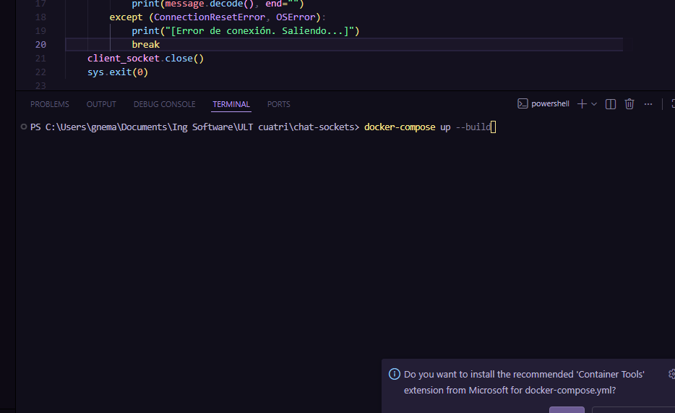Figura 1. Construcción de la imagen Docker del servidor mediante docker-compose up --build.

1.2 Componentes desarrollados

server.py — Servidor TCP
El servidor implementa tres funciones principales. La función broadcast() recorre la lista de clientes activos y envía el mensaje recibido a todos excepto al remitente, usando un lock para evitar condiciones de carrera. La función handle_client() es ejecutada por cada hilo de cliente: recibe el nombre del usuario, lo registra, escucha mensajes en un bucle continuo y maneja la desconexión al capturar las excepciones ConnectionResetError y BrokenPipeError. La función start_server() inicializa el socket, lo vincula al puerto 5555 y acepta conexiones en un bucle principal.

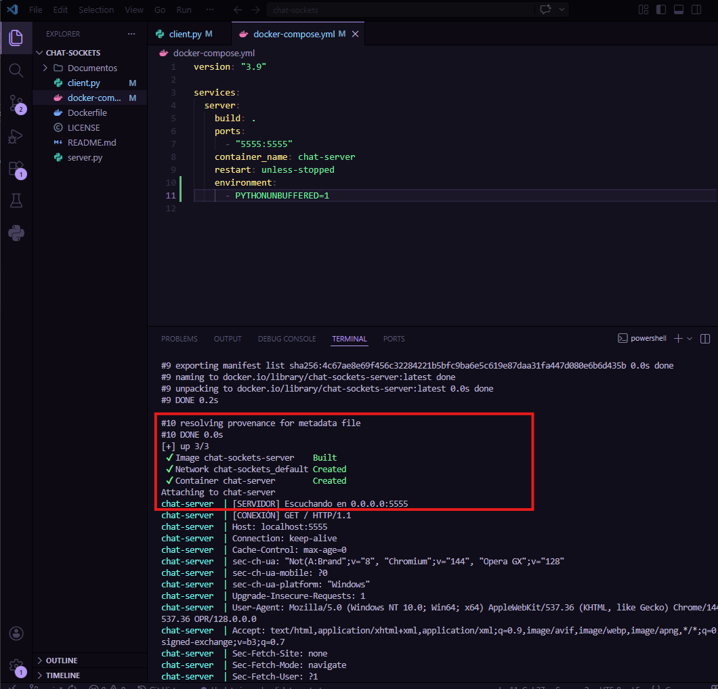Figura 2. Servidor TCP activo escuchando conexiones en el puerto 5555.

client.py — Cliente de consola
El cliente solicita un nombre de usuario al arrancar y establece una conexión TCP con el servidor. Crea dos hilos: uno receptor que escucha mensajes entrantes del servidor de forma continua, y un hilo de envío que lee el input del usuario desde la consola. Esta arquitectura de dos hilos permite que el cliente reciba mensajes en tiempo real sin bloquear la lectura del teclado. El cliente se desconecta limpiamente al escribir /salir o de forma abrupta con Ctrl+C.

1.3 Despliegue con Docker
El servidor fue contenerizado mediante un Dockerfile basado en la imagen python:3.11-slim. El archivo docker-compose.yml define el servicio, expone el puerto 5555 y configura la variable de entorno PYTHONUNBUFFERED=1 para garantizar que los logs del servidor aparezcan en tiempo real en la terminal. El despliegue completo se realiza con un único comando: docker-compose up --build.

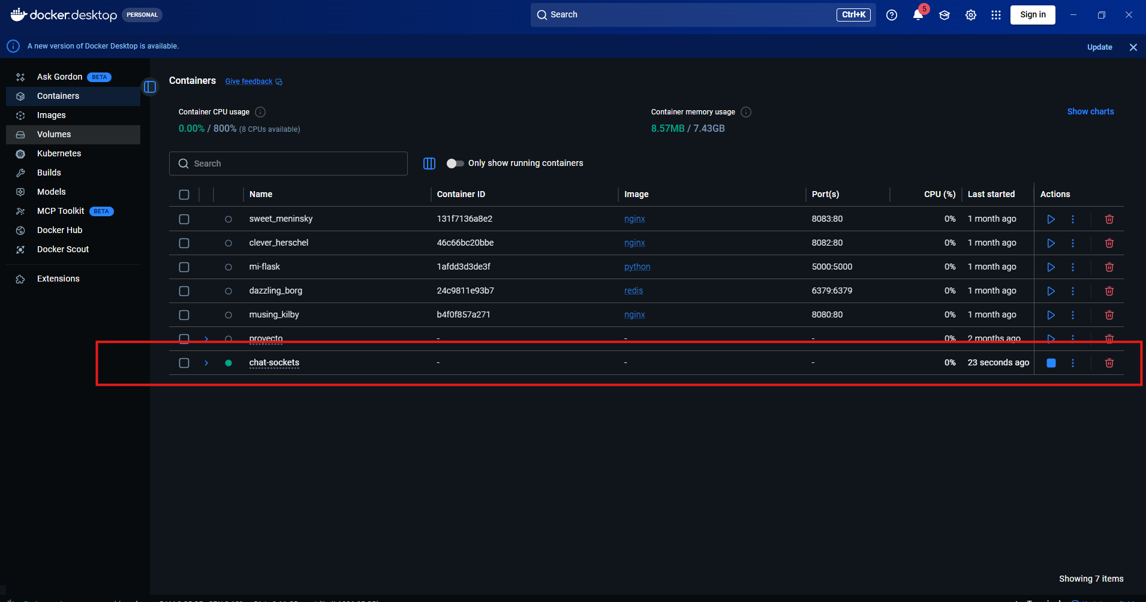Figura 3. Contenedor chat-server ejecutándose en Docker Desktop con estado activo.

2. Experimentos y Simulaciones
Se diseñaron y ejecutaron cinco pruebas para verificar el cumplimiento de los objetivos específicos definidos en la Semana 11. Cada prueba evalúa un aspecto distinto del sistema: despliegue, conectividad, concurrencia, broadcast y tolerancia a fallos.

# | Prueba | Descripción | Resultado esperado | Resultado obtenido
1 | Despliegue con Docker | Se ejecuta docker-compose up --build y se verifica que el servidor inicia y escucha en el puerto 5555. | Servidor escuchando en 0.0.0.0:5555 | ✓ Exitoso
2 | Conexión de un cliente | Se ejecuta client.py, se ingresa nombre de usuario y se verifica la conexión al servidor. | Mensaje de bienvenida del servidor | ✓ Exitoso
3 | Conexión concurrente de 3 clientes | Se conectan Emmanuel, Mari y Roberto simultáneamente al mismo servidor. | 3 clientes activos registrados en el servidor | ✓ Exitoso
4 | Broadcast de mensajes | Emmanuel envía un mensaje y se verifica que Mari y Roberto lo reciben en tiempo real. | Mensaje visible en todas las terminales | ✓ Exitoso
5 | Tolerancia a fallos | Mari se desconecta abruptamente con Ctrl+C y se verifica que el servidor lo detecta y continúa. | Notificación de desconexión y servidor activo | ✓ Exitoso

2.1 Prueba de concurrencia con tres clientes
Se conectaron simultáneamente tres clientes al servidor: Emmanuel, Mari y Roberto. Los logs del servidor confirmaron el registro secuencial de las conexiones y el incremento del contador de clientes activos de 1 a 3. Los tres clientes intercambiaron mensajes en tiempo real sin que se observara bloqueo ni pérdida de mensajes.
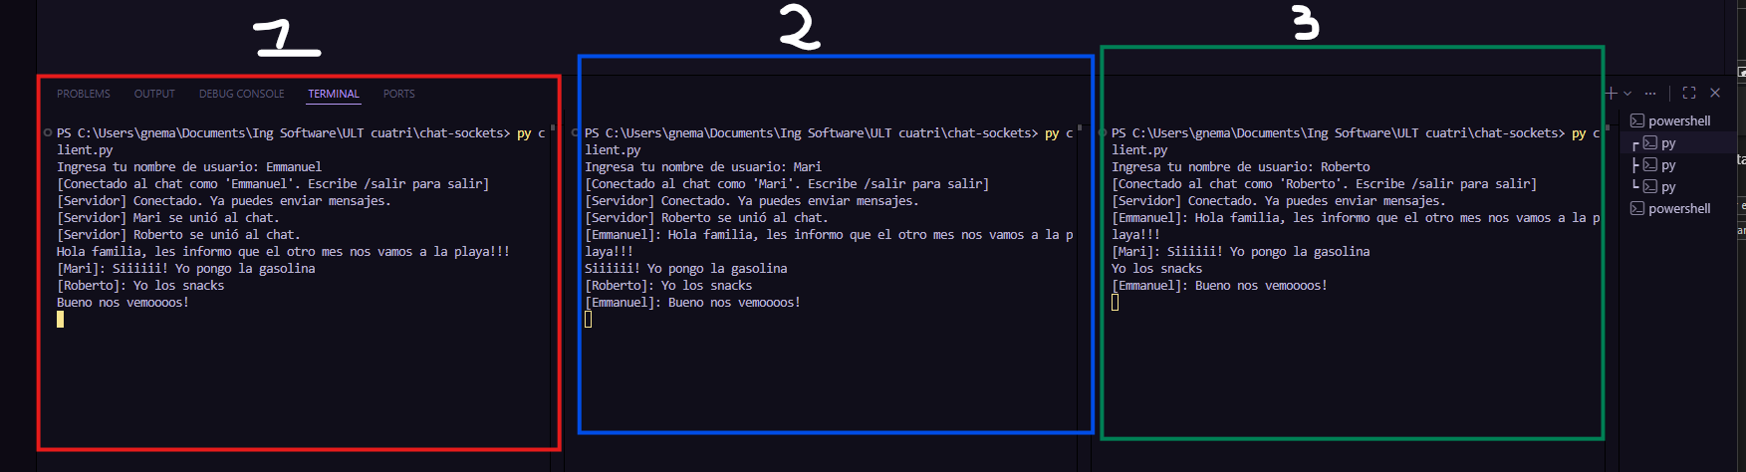Figura 4. Tres clientes conectados simultáneamente intercambiando mensajes en tiempo real.

2.2 Prueba de tolerancia a fallos
El cliente Mari fue desconectado abruptamente mediante Ctrl+C, generando una excepción KeyboardInterrupt en el proceso cliente. En el servidor, el hilo correspondiente a Mari capturó la excepción de socket, eliminó a Mari de la lista de clientes activos y emitió el mensaje '[Servidor] Mari abandonó el chat.' a los demás clientes. Emmanuel y Roberto confirmaron haber recibido la notificación y pudieron continuar chateando sin interrupción.

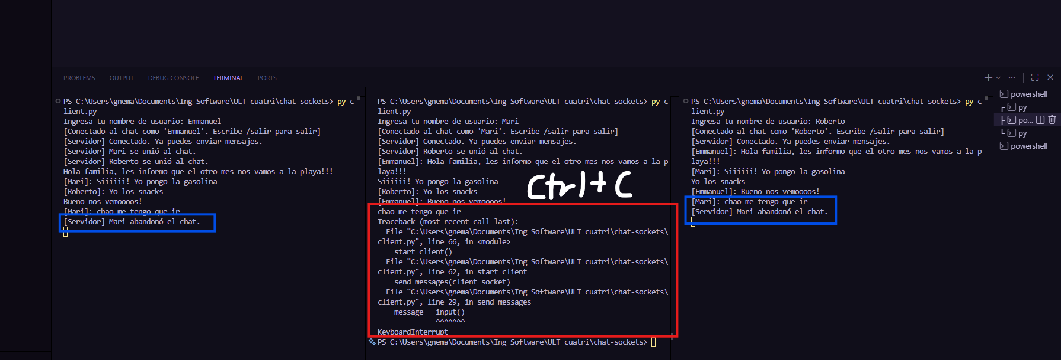Figura 5. Notificación de desconexión abrupta de Mari recibida por los demás clientes.
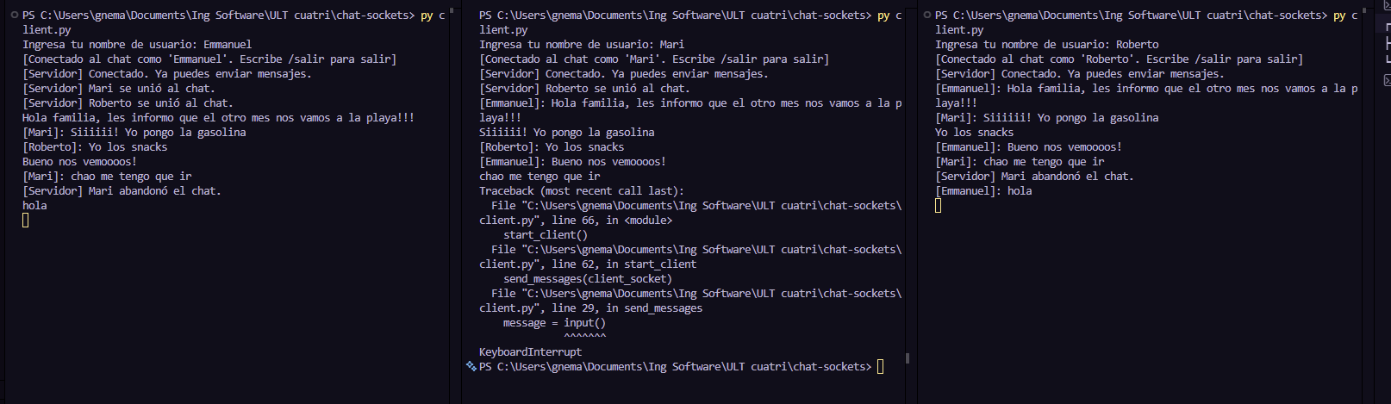
Figura 6. Los otros clientes pueden seguir chateando sin problemas.

3. Resultados y Análisis

Métrica | Valor observado | Observación
Clientes concurrentes soportados | 3 clientes simultáneos probados | El servidor mantuvo estabilidad con los 3 clientes activos sin degradación
Tiempo de entrega de mensaje | Inmediato (< 1 segundo) | Los mensajes aparecieron en las terminales receptoras sin retraso perceptible
Detección de desconexión abrupta | Inmediata al ocurrir el fallo | El servidor notificó a los demás clientes en el mismo instante de la desconexión
Estabilidad del servidor post-fallo | 100% — el servidor continuó activo | Tras la desconexión de Mari, Emmanuel y Roberto siguieron chateando sin problemas
Tiempo de despliegue con Docker | Aproximadamente 9 segundos | Incluye descarga de imagen, build y arranque del contenedor

3.1 Análisis de los resultados
Los resultados obtenidos confirman que el sistema cumple con todos los objetivos específicos planteados en la Semana 11. El servidor TCP fue capaz de aceptar y gestionar conexiones simultáneas de tres clientes mediante hilos independientes, sin que la atención de un cliente bloqueara la del resto. El broadcast funcionó correctamente en todas las pruebas, con entrega de mensajes en tiempo real sin retrasos perceptibles.
El mecanismo de tolerancia a fallos demostró ser efectivo ante desconexiones abruptas. Al cerrar el cliente de Mari con Ctrl+C, el hilo correspondiente capturó la excepción de socket, limpió el registro del cliente y notificó a los demás participantes, todo sin afectar la disponibilidad del servidor ni de los demás clientes activos. Este comportamiento valida el diseño basado en hilos con manejo de excepciones por conexión.
Un aspecto observado durante las pruebas fue que el navegador Opera GX intentó conectarse al puerto 5555 al abrirse, generando entradas en los logs con cabeceras HTTP. El servidor las procesó como conexiones normales, las desconectó al no recibir un nombre de usuario válido y continuó operando. Esto evidencia que el sistema es robusto ante conexiones inesperadas no provenientes del cliente correcto.

3.2 Ajustes realizados
Durante el desarrollo se identificaron dos ajustes necesarios respecto al diseño inicial. Primero, se agregó la variable de entorno PYTHONUNBUFFERED=1 al docker-compose.yml para habilitar el output en tiempo real de los logs del servidor dentro del contenedor Docker. Sin este ajuste, los logs no aparecían en la terminal durante la ejecución. Segundo, se eliminó el atributo version del docker-compose.yml al detectar que Docker Compose moderno lo marca como obsoleto, lo cual generaba advertencias innecesarias en la salida.

3.3 Repositorio GitHub
El código fuente completo del proyecto fue publicado en el repositorio público de GitHub con licencia MIT. El repositorio contiene los archivos server.py, client.py, Dockerfile, docker-compose.yml y README.md con instrucciones detalladas de instalación y uso. La URL del repositorio es:
https://github.com/emanuelayala21/chat-sockets

4. Conclusiones Preliminares
La implementación del sistema de chat distribuido con sockets TCP demostró que los conceptos teóricos de sistemas operativos estudiados durante el curso, como la gestión de hilos, la sincronización de recursos compartidos y la comunicación entre procesos, se traducen directamente en soluciones funcionales y medibles.
El modelo multihilo con un hilo por cliente resultó apropiado para el alcance del proyecto. El uso del lock de exclusión mutua sobre la lista de clientes fue determinante para evitar condiciones de carrera durante las conexiones y desconexiones concurrentes. La tolerancia a fallos implementada mediante captura de excepciones de socket cumplió su propósito sin agregar complejidad innecesaria al diseño.
El despliegue con Docker validó que el sistema es reproducible en cualquier entorno sin necesidad de configurar dependencias manualmente, lo cual cumple con el requisito de demo funcional establecido en el enunciado del proyecto.

